铜山铜矿分公司选矿维修工段安全隐患整治工程-材料库、维修车间土建劳务分包
招 标 文 件
（编号：TGJA-GGLW-2022-06）

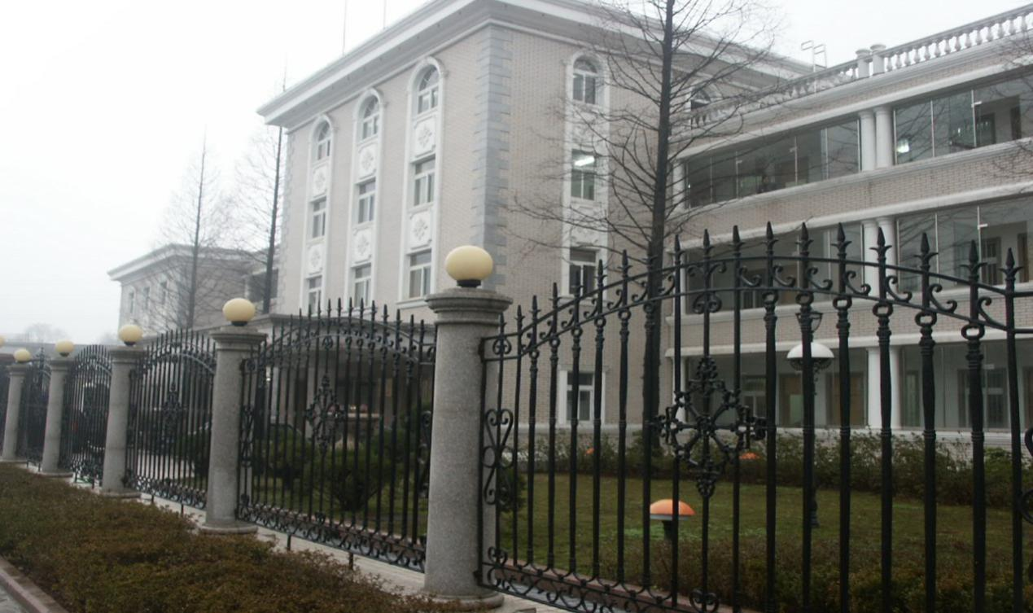

项目名称： 铜山铜矿分公司选矿维修工段安全隐患整治工程-材料库、维修车间土建劳务分包
招标人: 铜陵有色建安钢构有限责任公司
日 期： 2022年 8 月 12 日

一、招标形式及说明：
1、本次招标为铜山铜矿分公司选矿维修工段安全隐患整治工程-材料库、维修车间土建劳务分包，为公开招标，投标人需为独立法人的劳务公司。投标人须有铜山当地的施工经验，能独立完成施工内容。
2、自公告之日起至2022年8月17日15：00前，潜在投标人携带公司相关证明到钢构公司二楼技术质计部进行资格审查，审查通过后填写报名登记表。联系人：陈瑜 联系电话：13705621556
二、投标文件格式及送达：
1、投标文件包含以下部分：
① 承诺书(见附表一)
②投标报价表(见附表二)
③投标人身份证复印件、公司营业执照或资质证明文件，有类似施工经验的需提供相关证明材料。
- 投标文件送达地点：铜冠建安公司三楼经营部投标文件接收室。收件人：黄赟；联系电话：18656211500。
- 投标文件密封在一个档案袋内，在封面上盖公章并且写上工程名称、招标编号及劳务单位，报价表上盖公章并法定代表人签字。
- 承包方式：施工内容包工不包料，班组自备施工机具，提供施工所需的电源接驳点，由劳务队伍接驳至制作位置，住宿及通勤自行解决。
- 所需劳动力人数：根据不同制作阶段，要保证工期进度，视情况随时调整劳动力。
- 提交投标文件截止日期：2022年8月18日上午9:00
- 开标日期:2022年8月18日上午9:00
三、评标方式：
1、采用合理价中标。
2、有类似施工经验的劳务公司优先。
四、合同签订：
1、招标人和中标人在招标人接履约保证金后7日内，按照招标文件和中标人的投标文件订立书面合同。
五、其他要求：
1、所有进场施工人员必须体检合格，并有工伤保险或额度为100万以上的意外伤害保险；施工人员必须穿戴统一工作服、安全帽、劳保鞋，配备统一工作服、安全帽、劳保鞋的费用在劳务费用中扣除。
2、投标前需交纳伍仟元（5000元）投标保证金（前期合作队伍可用劳务费余额冲抵），中标后转为安全、合同履约保证金。中标后不履行合同，不退保证金。在签订劳务分包合同时，应缴纳20万元履约保证金；履约保证金以现金形式缴纳2万元，余款18万元在当年的劳务工程款收入中按月扣清。
3、中标人中标后，需签订安全互助金承诺，并按《铜冠建安安全互助金管理办法》执行。
4、若施工过程中出现农民工上访、闹事、纠纷等问题，扣除该项目已入账的20%费用，并清退出场；若工程完工后出现农民工上访、闹事、纠纷等问题，扣除该项目总造价的20%费用；并将该劳务单位纳入公司黑名单终身不再进入公司承接劳务分包工程，也不准以个人名义借用或挂靠其他公司名义进入公司承接劳务分包工程。
5、安全、质量、工期、文明施工等需受招标人委托的项目部管控，符合招标人相关制度及要求。安全、质量、文明施工未满足要求视情形要求扣除中标人500-2000元/次违约金，情节严重招标人可终止合同并追偿。工期未满足要求视情形要求扣除中标人2000-5000元违约金，并扣除5%-20%的当月任务量，情节严重招标人可终止合同并追偿。
6、乙方所有施工人员施工中配备安全防护用品，落实安全措施。进场施工人员需统一穿戴我公司工作服、安全帽等劳保用品。现场施工时，未穿我公司工作服，给予每人每次200元处罚。
7、乙方进场前应提交所有进场施工人员名单、有效身份证复印件、一年内体检合格证明，所有进场施工人员经过安全教育培训方可进场。
8、现场劳务人员必须实名制考勤，甲方提供考勤设备或钉钉软件，乙方劳务人员全天上下班共各考勤四次，每月根据考勤记录提供由劳务人员确认的工资表，配合甲方完善相关代付手续。
9、协助项目部做好公安、消防、环保、城管等相关部门的协调工作，为工程顺利进行提供保障。
10、在保修期内对劳务所涉自身施工质量缺陷及时进行无偿修理。
11、乙方应向甲方支付的违约金、合同规定应扣款项在当期劳务费用中扣除。

附件一、承诺书
工期、质量及安全承诺书
铜山铜矿分公司选矿维修工段安全隐患整治工程-材料库、维修车间土建劳务分包
序号 | 项目内容 | 约定内容 | 承 诺 | 备 注
1 | 质量奖罚 | 合格，符合设计及规范要求，未发生质量事故及质量缺陷
2 | 安全 | 安全无事故，符合5S管理要求，安全管理符合公司或项目部要求
3 | 工期 | 满足业主或施工合同要求，完成季、月、周计划安排

投标单位：（公章）
日 期： 年 月 日

附件二
铜山铜矿分公司选矿维修工段安全隐患整治工程-材料库、维修车间报价表
工程名称：铜山铜矿分公司选矿维修工段安全隐患整治工程-材料库、维修车间
序号 | 工作内容 |  | 暂定 | 单位 | 劳务报价（含3%增值税） |  |  |  | 备注
序号 |  |  | 工程量 | 单位 | 最高 | 限价合计（元） | 报价 | 报价合计（元） | 备注
序号 |  |  |  | 单位 | 限价
1 | 人工配合清基 |  | 397.98 | m2 | 3.5 | 1392.93 |  |  | 基坑、基槽20cm以内土方人工开挖、清理，运输至基坑、基槽上，按基础垫层底面积计算
2 | 砖基础砌筑 |  | 26.18 | m3 | 168 | 4398.24 |  |  | 砂浆调配，墙体砌筑、浇水湿润、养护，厂区内材料运输，防潮层施工等
3 | 加气混凝土砌块墙 |  | 33.66 | m3 | 145 | 4880.7 |  |  | 简单工具脚手架搭设，砂浆调配，墙体砌筑、浇水湿润、养护，厂区内材料运输
4 | 基础混凝土 |  | 102.27 | m3 | 20 | 2045.4 |  |  | 垫层、独立基础、条形基础、设备基础、基础梁等混凝土浇筑、收光、养护
5 | 柱、梁、板、墙及壁等除基础外所有部位结构混凝土 |  | 66.75 | m3 | 25 | 1668.75 |  |  | 混凝土浇筑、收光、现浇面薄膜覆盖养护；薄膜班组自购
6 | 钢筋小料加工 |  | 19.6 | t | 230 | 4508 |  |  | Φ10及以内钢筋调直、制作
7 | 基础钢筋制安 |  | 19.6 | t | 800 | 15680 |  |  | 配合钢材卸车，钢筋制作、安装，厂区内运输，扎丝、焊条等辅材中标人自理，垂直运输自行考虑
8 | 框架结构部分（柱、梁、墙、板等）钢筋制安 |  | 19.6 | t | 880 | 17248 |  |  | 配合钢材卸车，钢筋制作、安装，厂区内运输，扎丝、焊条等辅材中标人自理，垂直运输自行考虑
9 | 预埋螺栓安装 |  | 96 | 根 | 25 | 2400 |  |  | 地脚螺栓安装费用，材料甲供
10 | 钢筋焊接头 |  | 80 | 个 | 5.5 | 440 |  |  | 搭接焊、电渣压力焊接头，厂区内材料运输
11 | 基础模板安拆 |  | 185.34 | m2 | 78 | 14456.52 |  |  | 模板制作、安装、拆除，模板支撑架搭设、拆除，对拉螺杆、止水螺杆制作、安装、拆除、螺杆孔洞处理，材料倒运、材料垂直运输、单面脚手架搭设、清理归堆、在指定地点码放整齐。含钢管、扣件、模板、木方等所有材料及螺杆、铁钉等辅材。按混凝土接触面积计算。
12 | 框架结构（柱、梁板、墙）模板安拆 |  | 638.36 | m2 | 88 | 56175.68
13 | 外墙抹灰 |  | 336.58 | m2 | 12 | 4038.96 |  |  | 简单工具脚手架搭设，砂浆调配，抹灰找平、刷浆、洒水湿润、罩面压光，基层湿润、堵墙眼、清扫落地灰、门窗线条，钢丝网粘贴，厂区内材料运输
14 | 内墙抹灰 |  | 306.32 | m2 | 11 | 3369.52
15 | 内墙、顶棚乳胶漆 |  | 473.46 | m2 | 14 | 6628.44 |  |  | 基层找平，腻子2遍，乳胶漆两遍（含脚手架，包工包料）
16 | 外墙涂料 |  | 300 | m2 | 18 | 5400 |  |  | 基层找平、修补，外墙防水抗裂腻子2遍，外墙防水防霉涂料两遍（包工包料）
17 | 外墙真石漆 |  | 223 | ㎡ | 65 | 14495 |  |  | 外墙基层清理+刷界面剂+真石漆腻子两道（分两遍施工）+4mm厚抗裂砂浆打底（满铺耐碱网格布）+抗碱封固底漆一遍+真石漆面层喷涂（设置胶条分隔线）；（包工包料）
18 | 矿渣垫层整平 |  | 585.6 | m2 | 2 | 1171.2 |  |  | 机械铺设时人工配合整平
19 | 楼地面碎石找平、打夯 |  | 585.6 | m2 | 8 | 4684.8 |  |  | 人工拉板车铺设碎石垫层并打夯；含所有人工、辅材、机械。
20 | 散水、坡道混凝土面（10CM以内） |  | 143.14 | m2 | 10 | 1431.4 |  |  | 模板支设、混凝土运输、浇筑、收光、切缝、养护，沥青灌封
21 | 混凝土面层（25CM以内） |  | 585.6 | m2 | 12 | 7027.2 |  |  | 放样、清扫路基，模板租赁、安拆、运输，混凝土浇筑、收光，切缝，养护，拉杆、传力杆制作、安装
22 | 屋面挤塑板铺设 |  | 177.57 | m2 | 2 | 355.14 |  |  | 4cm厚挤塑板铺设（2cm每层，分两层铺设）；含所有人工、材料、机械。
23 | 屋面水泥砂浆找平（2cm） |  | 177.57 | m2 | 7 | 1242.99 |  |  | 清理基层、刷素水泥浆、调运砂浆、抹面、压光、养护
24 | 屋面卷材防水 |  | 205.8 | ㎡ | 32 | 6585.6 |  |  | 4mm厚SBS弹性体改性沥青防水卷材冷贴，清扫基层、涂刷基层处理剂;铺贴卷材及附加层;封口、收头、钉压条。含所有人工、材料、机械；厂区内材料运输50m。
25 | 屋面水泥砂浆隔离（1cm） |  | 184.89 | ㎡ | 5 | 924.45 |  |  | 清理基层、刷素水泥浆、调运砂浆、抹面、压光、养护
26 | 外墙脚手架搭拆 |  | 195.26 | ㎡ | 12 | 2343.12 |  |  | 按规范要求搭拆，钢管等材料甲供
 | 小计 |  |  |  |  | 184992.04
27 | 木工/瓦工计时工 |  |  | 工日 | 280 |  |  |  | 测量放线工日参照此价格
28 | 力工计时工 |  |  | 工日 | 180
29 | 未明确项目 |  |  |  | 按与业主单位税前结算价作为施工单位结算造价的基数进行下浮9%（含3%增值税） |  | 下浮 |  | 组织措施费、不可竞争费按照分包单位实际发生成本进行结算。
最高限价 |  | 约20万元 |  |  | 报价合计 |  | 元
报价说明：
- 以上报价含3%增值税，乙方承担并开具相应合法有效的增值税专用发票。
2、中标单位施工中要做好成品保护，如果施工中对我方施工完成的工程进行破坏将给予中标单位工程决算价的2%处罚，且施工所发生一切费用均由中标单位承担。
3、工程施工完成后办理最终决算时应提供项目部确认的工期、安全及质量证明文件，如果不办理将不予办理最终结算。
一、说明：
1、本工程工期紧、任务重，请投标方务必到现场勘查。联系人：胡成； 联系电话：15256620800
2、中标人必须自行组织人员及时进行自带材料清理、整理，做好现场文明施工，达到铜陵市相关要求。
3、中标人自备施工机具，项目部提供施工所需的水源、电源接驳点，由中标人接驳至施工位置（电缆电线、水管等由中标包单位提供），吃住行自理。
4、工程完工后由项目部进行验收并办理成品交接，但并不免除中标单位保修责任。
5、材料卸货、运至仓库以及材料装车、从仓库运输至施工现场、进场材料保管均由中标人自行负责（包括防雨水、防火、防盗等）。
6、所报单价含3%增值税专用发票，包含所有措施费用，如：现场不设置生活区以及工具房、进场施工人员费用、现场的放线、测量费用（不含工程定位）、材料的水平、垂直运输费用、因赶抢工期而发生的措施费用；施工期间安全防护、成品保护；每日完工后现场清理；现场文明施工、满足管理方的5S管理；材料包装等杂物按指定点堆放或装车外运等。
7、本工程招标的工程量为暂估量，实际工作量可能会因图纸变更、现场条件等发生重大变化，但工程量的增减均执行此单价，投标人需充分考虑；
8、中标人需严格按甲方出具的施工图或招标清单中的工作内容进行施工，工程量按实际完成量及不超过甲方同业主结算量进行结算。
9、中标人在施工中甲供材料消耗量超量所发生费用均中标人承担。
10、所有报价均已包含施工时产生的垃圾运输费用。
11、进入现场施工人员必须实名制考勤，并提供劳务人员工资表。招标人支付进度款时，优先支付劳务人员工资。

投 标 人：

法定代表人：

日 期： 年 月 日

